**Werke’s Tippspiel zur**

**Europameisterschaft 2016**

**in Frankreich**

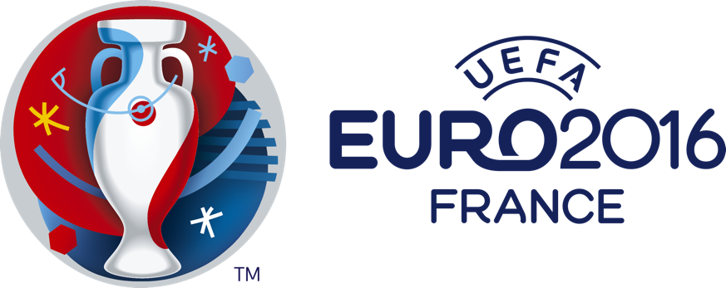

**Newsletter #1.**